Лабораторная работа № 7
Строение вегетативных и генеративных почек, расположение их на стебле
Цель: Составить представление о почке как зачаточном побеге, об особенностях строения и расположения почек.

Ход работы:
- (на 1-6 баллов) Рассмотрите расположение почек на побеге сирени.

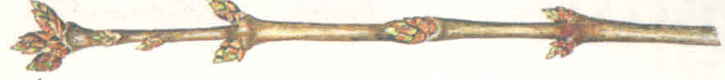
Рисунок 1. Строение побега сирени.
- Нарисуйте побег сирени (рисунок 1). Подпишите его части: стебель, узел; междоузлие; верхушечная почка; боковая почка; пазуха листа
- Перепишите предложение и вставьте пропущенные слова: На побеге сирени более мелкие вытянутые почки являются …., а более крупные округлые - это…. Нарисуйте: I – А; II – А (рисунок 2) и подпишите типы почек под рисунками
- Нарисуйте из рисунка 2 фрагменты: I – Б (вегетативная почка); II - Б (генеративная почка) и подпишите их части: 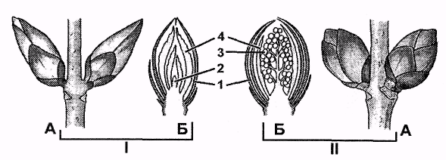
5
Рисунок 2. Продольный срез почек сирени

- (на 7-8 баллов): Сравните вегетативную и генеративную почки, укажите черты сходства и различия, поставь знаки «+» или «-» в таблицу.
Признак | Вегетативная почка | Цветочная почка
1.Стебель
2. Почечные чешуйки
3.Листья
4. Конус нарастания побега
5. Зачаточные цветки

- Вывод: ( Что такое почка? Какое значение она имеют в жизни растений?
- (9-10 баллов): В городах часто обрезают кроны деревьев. Что происходит с такими деревьями весной: гибель или восстановление кроны? Как вы можете это объяснить?
- (9-10 баллов): От пней срубленных весной кленов и тополей за одно лето выросли молодые побеги высотой до 1м, а всходы этих растений, растущих рядом, не превышают 10 -15 см. Объясните, из чего развивается пневая поросль и почему она растет быстрее всходов из семян.

